
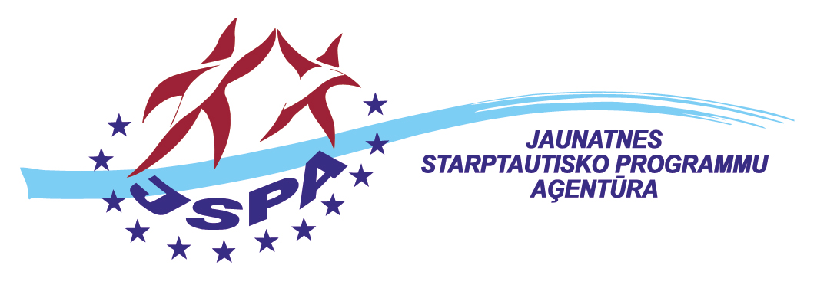


Informatīvs seminārs par iespējām veidot jaunatnes jomas projektus Eiropas Savienības (ES) programmā „Erasmus+”

2014. gada 03. februārī

Norises vieta: viesnīca "Maritim Park Hotel Riga" (Slokas iela 1, Rīga)
Organizators: Jaunatnes starptautisko programmu aģentūra (JSPA)

11.00 - 11.30 | Reģistrēšanās
11.30 - 11.40 | JSPA direktores Dainas Sproģes uzruna
11.40 – 13.00 | Iespējas veidot jaunatnes jomas projektus ES programmā „Erasmus+” (JSPA ES programmu daļas vadītāja Rasa Lazdiņa)
13.00 - 13.40 | Kafijas pauze
13.40 – 15.00 | Reģistrēšanās darba grupām  Darba grupas – projektu elektronisko pieteikuma veidlapu (e-formu) aizpildīšana

Kontaktinformācija:

Marita Kroiča
Jaunatnes starptautisko programmu aģentūra
Komunikācijas daļas vadītāja
Tālr. 67356257
E-pasts: marita.kroica@jaunatne.gov.lv

